E

LA CAMARGUE…
23/25 aprile 2023
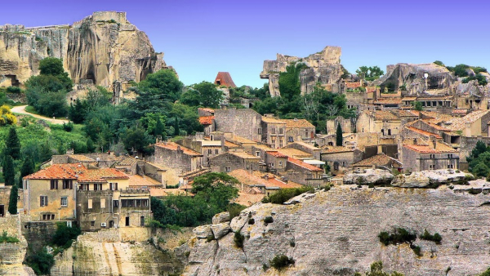
Un viaggio tra storia, folklore, tori e fenicotteri rosa, cavalli allo stato brado e spirito gitano…

QUOTA INDIVIDUALE DI PARTECIPAZIONE € 325,00
(minimo 35 partecipanti) – (Supplemento singola € 70,00)

Organizzazione Tecnica: Tu mi fai Girar di Ingrid Capra

Prenotazioni presso Etsi Aps Sede di Novara Via dei Caccia 7/B - Tel. 0321/6751054-6751042 - Fax 0321-6751041 mail: etsi@cislnovara.it www.etsinovara.it

23 APRILE: PARTENZA - AVIGNON
H 5.30 Ritrovo dei Sigg.ri partecipanti nei luoghi convenuti e partenza in autopullman G.T per la Francia. Soste lungo il percorso. Pranzo libero in corso di viaggio. Arrivo ad Avignone, conosciuta al mondo per essere stata la “Città dei Papi” ma anche il luogo dove il nostro Petrarca incontrò Laura e se ne innamorò. Visita con accompagnatore di questa città tutta da scoprire, che custodisce un eccezionale patrimonio storico-artistico con il Palazzo dei Papi ed il Ponte Bènezet, dichiarati Patrimonio dell’Unesco. Nelle acque del Rodano che attraversa la città si riflettono sagome di bastioni, bei palazzi e numerosi campanili, e proprio la presenza di questi ultimi conferisce ad Avignone il nome di “città che suona”. Vedremo anche la cattedrale di Notre Dames de Doms e la Place de l’Horologe, il cuore della città, piazza ombreggiata da platani e ricca di caffè, popolata da suonatori ambulanti, giocolieri e ritrattisti. Nel tardo pomeriggio trasferimento in hotel nei pressi della città, cena e pernottamento.

24 APRILE: SAINTES MARIES DE LA MER - AIGUES MORTES
Dopo la prima colazione in hotel partenza per Saintes Marie de la Mer, piccolo reticolo di case bianche intorno ad una meravigliosa Chiesa Romanica, un lungomare spazzato dal vento con immense spiagge di sabbia, gitani pittoreschi che si aggirano tra le piazzette con chitarre e cappelli neri, cartomanti che leggono la mano… un affascinante villaggio tra terra e mare circondato da una natura meravigliosa in cui gli animali vivono allo stato brado… tori, cavalli, fenicotteri rosa.. Tempo libero per il pranzo per assaggiare le specialità del posto, come la Gardianne de Taureau, un delizioso spezzatino di carne di toro, oppure la Tapenade, un frullato di olive, acciughe e capperi, o il Tomino di Capra guarnito con miele e pane tostato, o ancora le Telline, un piccolo squisito mollusco che viene raccolto proprio nel Delta del Rodano… Insomma, ce n’è davvero per tutti i gusti!! Al termine (condizioni meteo permettendo) gita in battello facoltativa sul delta del Rodano per ammirare la flora e la fauna circostante.Proseguimento per Aigues Mortes, vivace e coloratissima, fatta costruire dal Re Luigi IX come sbocco sul Mediterraneo. Inconfondibile nell’aria l’odore del sale, l’oro bianco che arriva dalle sue saline che sono le più antiche e più importanti di Francia. Qui vivevano i salinai ed i marinai dove oggi ci sono botteghe artigiane, bar, ristoranti e negozi di souvenir. La cittadina è circondata da torri e bastioni dai quali si ammira uno splendido panorama, mentre nel centro si erge la Chiesa di Notre Dame des Sablones. Tempo libero per gironzolare alla scoperta di questo caratteristico borgo. Al termine rientro in hotel, cena e pernottamento.

25 APRILE: ARLES - LES BAUX DE PROVENCE - RITORNO
Dopo la prima colazione in hotel partenza per Arles, città meglio nota come “la città dell’angoscia di Van Gogh”, e città che ha una passione viscerale per la corrida. Inizieremo la nostra visita dall’anfiteatro, dove si svolge appunto la corrida, anche se fortunatamente lo scopo qui non è quello di uccidere il toro, ma lo spettacolo in sé stesso!! Proseguiremo la visita con Place de la Republique, il cuore della città, con l’altissimo obelisco e sulla quale si affaccia l’Eglise di St. Trophime. Al termine proseguimento per Les Baux de Provence, un villaggio incantato, a picco su una rupe tra cave di roccia rossa, un vero gioiello che ci permetterà di scoprire tra le sue viuzze ed i suoi angoli incantevoli la Chiesa di San Vincenzo e l’Antico Tempio protestante. Ma il pezzo forte è il Castello, testimonianza unica della storia Medievale. Tempo libero per il pranzo. H 15.00 partenza per il viaggio di ritorno. Soste lungo il percorso. Arrivo previsto in serata.

La quota comprende:
- Viaggio in autopullman G.T.
- Hotel 3 stelle
- Trattamento di mezza pensione
- Accompagnatore
- Assicurazione medico bagaglio
La quota non comprende:
- I pasti esclusi e le bevande
- Ingressi a musei e monumenti
- Tassa di soggiorno da pagare in loco
- Extra personali e quanto non indicato ne “la quota comprende”

